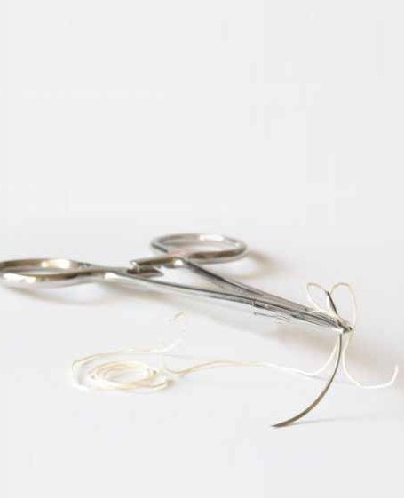Guía
Heridas y Cicatrización en Enfermería
Dr. Francisco Leyva Rodríguez
Servicio de Cirugía Plástica Hospital Universitario La Paz

Comprometidos con la formación

Título del Documento: HERIDAS Y CICATRIZACIÓN EN ENFERMERÍA

Copyright de la presente Edición y distribución: Meda Pharma, S.A.

Edita:
Publicidad Just In Time S.L.

Diseño y maquetación:
Publicidad Just In Time S.L.

Fecha de edición:
Febrero de 2012

SoPoRTE váLIDo SoLICITADo

Depósito legal:
M-6763-2012

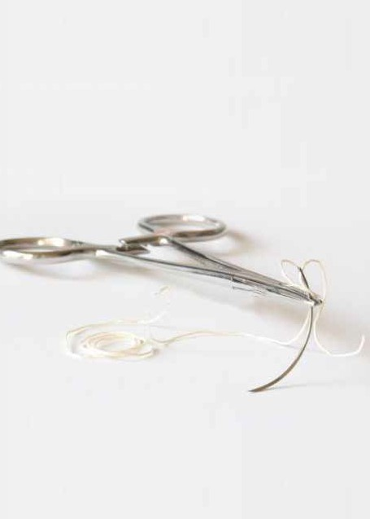Guía
Heridas y Cicatrización en Enfermería
Dr. Francisco Leyva Rodríguez
Servicio de Cirugía Plástica Hospital Universitario La Paz

índice

¿QUÉ ES UNA HERIDA?
¿CUÁLES SON LAS MÁS FRECUENTES? 7
- ¿CUÁL ES LA SECUENCIA CRONOLÓGICA
DEL TRATAMIENTO DE LAS HERIDAS AGUDAS? 9
Historia clínica Tratamiento
  - Consejos previos
  - Preparación previa
  - Valoración y exploración física de la herida
  - Anestesia
  - Asepsia y antisepsia
  - Preparación del campo de trabajo
  - Nueva valoración de la herida
  - Desbridamiento de la herida
  - Sutura de la herida
  - Cuidados de la herida
  - Recomendaciones al alta
  - Retirada de las suturas

CURACIÓN DE LAS HERIDAS. CICATRIZACIÓN 25
  - Cicatrización normal
  - Cicatrización anormal
  - Cicatrización patológica

CUIDADOS DE LAS CICATRICES 29
  - Medidas de prevención de la cicatrización patológica
  - Medidas de tratamiento de las cicatrices patológicas
Heridas y Cicatrización en Enfermería

3

4

Guía
Heridas y Cicatrización en Enfermería

Prólogo y
declaración de intenciones

Agradecer a laboratorios MEDA la posibilidad de realizar esta actividad de formación continuada en Enfermería.

El tratamiento y seguimiento de las heridas sin complicar es una actividad que habitualmente realiza el personal de Enfermería de los Centros de Salud, equi- pos de Atención Primaria y Centros de Urgencias.

Expondremos una serie de conceptos básicos con aplicación clínica, para que la actividad asistencial diaria esté sustentada en una base científi a.

5

6

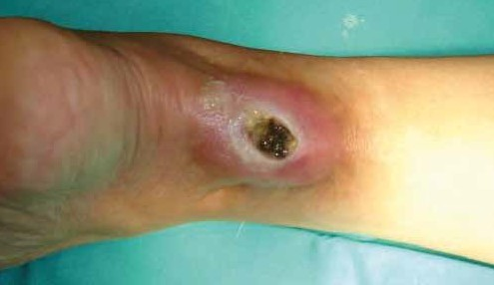SECCIÓN I

¿Qué es una herida?

¿Cuáles son las más frecuentes?

Según el Diccionario Médico Dorland una herida es la ruptura de la continui- dad normal de una estructura corporal.

Heridas agudas son aquellas que se reparan por sí mismas o pueden repararse en un proceso ordenado en la forma y en el tiempo. Se diferencian de las cró- nicas en que son heridas que curan en un tiempo razonable. No hay acuerdo para definir este tiempo, pero podrían ser de tres a cuatro meses. Las heridas agudas son una parte importante de la actividad asistencial diaria, pero en ge- neral precisan pocas curas. Las quemaduras se consideran heridas agudas y se deben curar por medios conservadores o quirúrgicos antes de las tres semanas.

Heridas crónicas son aquellas que no curan en un tiempo razonable de tres o cuatro meses. Es difícil estudiarlas puesto que no existe un modelo animal aplicable. Las heridas crónicas en la piel se denominan úlceras crónicas, en las
7
Heridas y Cicatrización en Enfermería

que existe una lesión de la epidermis y, al menos parcialmente, de la dermis. En más del noventa por ciento de los casos hablamos de úlceras por presión, úlceras venosas y úlceras en diabéticos. Las heridas crónicas son una importante carga socioeconó- mica para la comunidad y suponen una parte importante de la actividad asistencial de Primaria, pero no son objeto de este texto. Las heridas crónicas probablemente requieran, si el estado del paciente lo permite, tratamiento quirúrgico.
Heridas y Cicatrización en Enfermería

Erosión es una lesión en la que la afectación es únicamente de la epidermis. No requiere sutura, sino que basta con colocar apósitos húmedos que favorezcan la reepitelización.

8

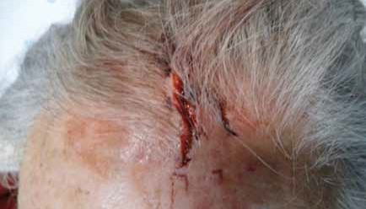SECCIÓN II

¿Cuál es la secuencia cronológica del tratamiento de las heridas agudas?

A continuación desarrollamos el proceder secuencial ante una herida aguda, en apariencia no complicada, y que puede ser resuelta en un Centro de Aten- ción Primaria o Centro no especializado.

HISTORIA CLÍNICA

Cualquier herida o proceso asistencial en medicina comienza con la historia clínica y las preguntas hipocráticas, tras lo cual se decidirá el tratamiento o evacuación.
Heridas y Cicatrización en Enfermería
¿Qué le pasa?: caída, trauma, agresión,...
¿Desde cuándo?
¿A qué lo atribuye? pérdida de conocimiento, trauma, agresión,... Antecedentes personales:
> Enfermedades e intervenciones quirúrgicas: deben incluir las en- fermedades infectocontagiosas (hepatitis, VIH,…).
9

> La medicación habitual. Sobre todo, la relacionada con la coagulación de la sangre, como antiagregantes y anticoagulantes.
> Las reacciones alérgicas medicamentosas.
> Los problemas anestésicos: hoy en día son poco frecuentes las alergias a anestésicos locales.
Estado de inmunidad antitetánica:

Estado de vacunación
Tipo de herida
Heridas pequeñas y limpias Otras heridas (1)
Bien vacunado. Última dosis <10 años nada vacuna si última
dosis >5años

Bien vacunado. Última dosis >10 años vacuna vacuna Mal vacunado o desconocido vacuna vacuna +Ig
- Heridas contaminadas, sucias, profundas, con tierra, agua de mar, quemaduras, congelación, etc.
Vacuna tétanos-difteria: tres dosis. En el accidente, al mes y al año. Ig: inmunoglobulina específi a antitetánica

TRATAMIENTO

CONSEjOS pREVIOS
No precipitarse en “dar unos puntos”.
Considerar que tratar una herida es un procedimiento especializado, y actuar como tal.

pREpARACIÓN pREVIA
1º) Preparación de la zona de trabajo:
Camilla: siempre se tumbará el paciente. ¡No realizar curas con el paciente sentado, nunca!, lo más probable es que acabe en el suelo con una crisis vagal. Mesa de trabajo.
Heridas y Cicatrización en Enfermería
Fuente de luz.
Material de trabajo accesible y preparado. Si tenemos ayudante prepararemos el campo con su ayuda; si esto no es posible, prepararemos el material estéril en el campo quirúrgico y fi e nos colocaremos los guantes estériles.

2º) Preparación del paciente:
Retirada de ropas y accesorios que porte en la zona dañada (pueden difi ar la colocación de apósitos y férulas).

3º) Preparación del personal:
10
Retirada de accesorios de las manos, uñas cortadas y sin pintar.

Gorro quirúrgico si tenemos el pelo largo.
Mascarilla: es conveniente para evitar que nos contaminemos con fl del paciente.

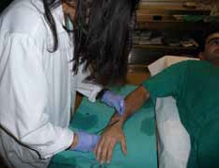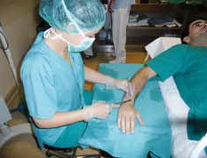
Así NO
Así SÍ

Lavado de manos Guantes:
> Exploración inicial: no estériles, sintéticos de PVC, nitrilo, vinilo u otros (de color azul) para el manejo de fl corporales.
> Tratamiento defi o: estériles.

VALORACIÓN y ExpLORACIÓN FÍSICA DE LA HERIDA
1º) Valoración de la herida
Nueva inspección sin tocar ni hacer daño.
¿Se puede tratar o precisa derivación?
Heridas y Cicatrización en Enfermería

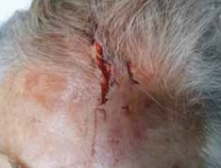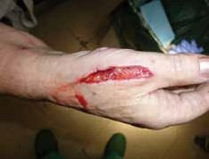
Exploración preliminar atraumática
No hacer daño

Heridas faciales: puntos importantes
Periórbita: párpados y globo ocular. Valoración de heridas oculares.
Cara: conducto de Stenon de la glándula parótida, ramas del nervio facial. Labios: cicatrices muy evidentes si se reparan mal.
11

Importante

en general, las heridas de cierta complejidad en la región facial deben ser valoradas por el cirujano plástico

Mano:
Las heridas en la mano habitualmente son tratadas de forma inadecuada y pueden dar lugar a importantes secuelas funcionales.
Capacidad de extender los dedos: las heridas del dorso de la mano afectarán casi siempre la capacidad extensora de los dedos.

Importante

aunque en un primer momento la función sea correcta, con el paso de los días se irá desarrollando un défi de extensión o una deformidad del dedo

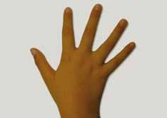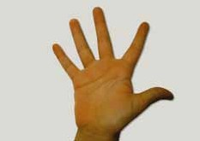
Heridas en las que hay que sospechar una lesión del aparato extensor.
Heridas en las que hay que sospechar una lesión de los tendones fl xores.

Capacidad de fl xionar los dedos: la imposibilidad para fl xionar el dedo indica una lesión del tendón fl xor superfi o profundo.
Exploración de la sensibilidad de la mano: los nervios sensitivos de la mano son el mediano, cubital y radial.
Heridas y Cicatrización en Enfermería

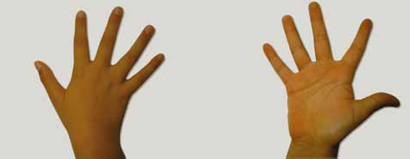
12
Distribución anatómica de la sensibilidad cutánea de los nervios mediano, cubital y radial
Mediano
Mediano
Radial
Cubital

Importante

valorar la sensibilidad antes de anestesiar, después no sabremos si hay un daño nervioso

Importante
el défi funcional de cualquiera de estos sistemas requiere la valoración del especialista en cirugía plástica o cirugía ortopédica

Resto del cuerpo
Las heridas simples en el resto del cuerpo, en general, no tienen repercusión funcio- nal. Mención aparte merecen las heridas en la región mamaria o genital.

Importante

la manipulación de las heridas debe ser lo más atraumática e indolora posible; no es admisible producir dolor para explorar una herida

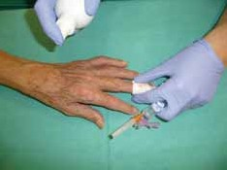ANESTESIA
Aseptización de la zona a anestesiar
Hemos decidido realizar el tratamiento.

Previamente a la anestesia, aplicaremos un antiséptico (povidona iodada, por ejemplo) en el lugar de la inyección.

Anestésicos locales
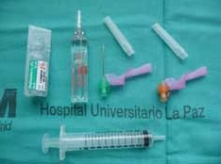Son bases formadas por un radical aro- mático unido a una amida por un enlace éster (más alergénico), que prácticamen- te no se usa, o amina (menos alergénico), que se usa más frecuentemente. En este último grupo está la lidocaína, mepivacaí- na y bupivacaína.
Anestesia local
Heridas y Cicatrización en Enfermería

Dosis: conviene usar la menor cantidad que produzca anestesia, y hay que con- sultar las dosis máximas para evitar toxi- cidad.
13

Adrenalina: vasoconstrictor que reduce el sangrado.
NO usar en las manos y partes acras (necrosis isquémica).
Usar preparados comerciales. Si se prepara, se hará a una concentración de 1/100.000.

Bicarbonato: disminuye el dolor de la inyección.
No se aconseja por problemas de necrosis tisular y precipitación de los com- puestos.

Complicaciones: son infrecuentes. Hay que respetar las dosis máximas.
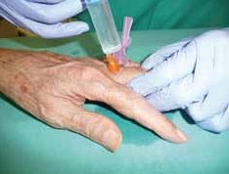No realizar inyecciones intravascula- res (depositar el anestésico al retirar la aguja). El efecto secundario más frecuente es la lipotimia o crisis vagal.
Infi ar ambos lados de la base del dedo

Aplicación de la anestesia
Siempre por fuera de la herida Nunca en la herida, no irrigar la herida: inoculación de gérmenes. Técnica:
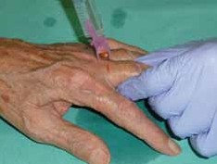> Manos: el bloqueo digital se hace en la base de los dedos a ambos lados y por el dorso. Se inyectan 0,5 cc de anestésico de forma re- trógrada. Sin adrenalina. Nunca se infi a en el pulpejo.
NO infi ar pulpejos
> Resto del cuerpo: se rodeará toda la herida o se harán bloqueos ner- viosos según las necesidades o experiencia del profesional.
Heridas y Cicatrización en Enfermería
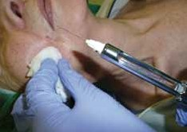Esperar siempre de cinco a diez mi- nutos, para que haga efecto, y en ningún caso empezaremos la ma- nipulación del paciente si le duele. No es ético preguntar al paciente “¿le duele o lo siente?“, o afirmar “tiene que notarlo”, cuando lo que siente es dolor; es mejor esperar más tiempo o poner más dosis o ponerla mejor, pero no hacer daño.
14
Usaremos la aguja más fi posible.

ASEpSIA y ANTISEpSIA
Realizar una limpieza exhaustiva de la herida.
La piel está colonizada por Staphylococcus aureus, Escherichia coli o esporas de Candida albicans; en el periné es más frecuente encontrar bacilos gram negativos. Habitualmente, la colonización se produce en el estrato córneo y la parte externa de los folículos pilosebáceos. Es importante diferenciar entre contaminación bac- teriana (por definición es menos de 105 colonias) e infección bacteriana (más de 105 colonias).

Según el grado de contaminación bacteriana, distinguimos distintos tipos de heridas: Heridas limpias o limpias contaminadas: son heridas quirúrgicas, no traumá- ticas.
Heridas contaminadas: son todas aquellas que son traumáticas y que no son sucias. Aquí se aplica el concepto de período de oro de seis horas en el cuerpo y doce en la cara, para considerarlas contaminadas (no infectadas).
Heridas sucias: heridas por trauma de más de cuatro horas, contusas, con contaminación o cuerpos extraños o con supuración.

Lavado quirúrgico
Con el lavado quirúrgico desaparecen las bacterias más superfi y en un par de horas la piel se repuebla con los gérmenes que se encuentran más profundos en los folículos.

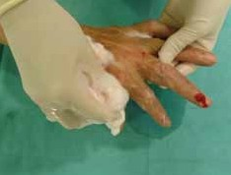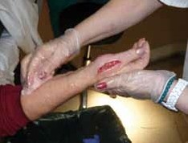
Se lavará una zona más extensa que la daña- da, desde la herida hacia fuera.

Lavado amplio

Se recomienda un lavado por arrastre, con abundante agua del grifo y cual- quier antiséptico jabonoso que no coloree (povidona iodada acuosa al 7,5%, por ejemplo). Al no haber un consenso sobre la superioridad de un antiséptico sobre otro, también se puede utilizar gluconato de clorhexidina alcohólica, alcohol al 70% o alcohol iodado (70%-2%).
15
Heridas y Cicatrización en Enfermería

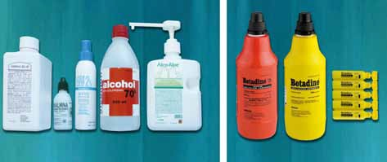
Antisépticos y jabones de uso habitual

Se recomienda el uso de antisépticos en monodosis, más que los de tamaño grande, sobre todo si no se usan frecuentemente. Los antisépticos desprecintados durante mucho tiempo pierden efi acia y pueden contaminarse

Lavado de heridas faciales: utilizaremos productos que no irriten las muco- sas ni la conjuntiva. Se recomienda el lavado con Betadine® diluido entre el 10 y el 50% en suero salino fi o.
Rasurado de las heridas: se desaconseja rasurar, porque las microheridas pueden infectarse. Si es una zona pilosa, se rasurará la zona adyacente a la herida inmediatamente antes de la sutura y previamente a la aseptización.

pREpARACIÓN DEL CAMpO DE TRAbAjO
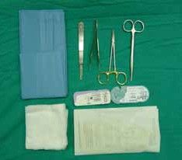Guantes estériles.
Material mínimo de sutura
Colocar paños estériles aislando la herida.
Heridas y Cicatrización en Enfermería
Equipo quirúrgico: pinzas con dien- tes (mejores para manipular la piel), portaagujas, tijeras de tejidos y de hilos, bisturí del número 15, sutu- ras, gasas.
Nueva aseptización: antes de pro- ceder, se vuelve a aseptizar la he- rida con una solución alcohólica, salvo en la cara.
16

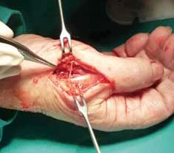NUEVA VALORACIÓN DE LA HERIDA
En este caso se observa lesión parcial del extensor largo del pulgar que requiere repa- ración, aunque inicialmente no tenga défi . Igualmente, se deben reparar las pequeñas ramas nerviosas del nervio radial por los problemas de neuromas
Nervio

Tendón
Una vez anestesiada y limpia la herida, se valorará nuevamente.

Mano
Fundamental. A veces, la exploración pre- liminar sin anestesia no detecta lesiones parciales de los tendones o secciones musculares, que si no reciben el trata- miento adecuado en los siguientes días darán lugar a rupturas secundarias y de- formidades a largo plazo.

Si no es posible tratarla, se derivará, tras colocar apósitos limpios y un vendaje.

Si se puede tratar:
Se puede suturar en ese momento: “curación por primera intención”. Se realiza el cierre de la herida tras producirse. Es lo frecuente y se debe tender a ello, salvo excepciones.

No se puede cerrar en ese momento: “curación por segunda intención”. Motivo: las condiciones locales del tejido o las generales del paciente. Deja- mos que las heridas curen por sí mismas con la ayuda de apósitos y curas.
La curación por segunda intención es un proceso complejo y no bien entendi- do que, básicamente, se produce por reepitelización desde los bordes de las heridas o desde los restos de folículos pilosebaceos, y en mayor porcentaje por contracción de la herida por los miofi oblastos del tejido de granulación. No es recomendable dejar que las heridas evolucionen así.
Heridas y Cicatrización en Enfermería
La cura por segunda intención debe realizarse mediante curas oclusivas, bien con gasas vaselinadas o impregnadas de un gel antiséptico (Betatul®), cura húmeda cada seis a doce horas con suero salino fi o, cura con suero salino hipertóni- co, apósitos hidrocoloides, geles absorbentes,etc. Existe una infi de produc- tos y técnicas de curas. Todas ellas deben evitar la infección y mantener el medio húmedo. En caso de que la pérdida de sustancia sea más profunda y no quede dermis, deberemos remitir al cirujano plástico para realizar técnicas de cobertura con injertos o colgajos, evitando el uso prolongado de apósitos y curas con el sobrecoste económico y de sufrimiento que supone para el paciente.
Este tipo de tratamiento puede mantenerse en el tiempo hasta que cure, o convertirse en el siguiente.
17

Cuando se realiza una sutura diferida se denomina “curación por primera in- tención diferida” esta técnica cada día tiene menos utilidad. Consiste en cerrar la herida cuando las condiciones locales han mejorado. Antes se indicaba en mordeduras, heridas contaminadas, etc. En la actualidad, la aplicación de una técnica minuciosa de desbridamiento y cobertura antibiótica hace práctica- mente innecesaria esta técnica.
18

Período de oro: clásicamente se denominaba al período durante el que las heridas podían ser suturadas, pasado el cual se recomendaba la cura por segunda intención. Este período era de cuatro a seis horas según las zonas corporales. Actualmente, son las condiciones generales del paciente y el tipo de herida los que indican si se debe cerrar o no.

Hoy en día, prácticamente cualquier herida lo sufi emente grande como para que queden cicatrices importantes se debe suturar independientemente de cuál sea origen, el tiempo trascurrido o las enfermedades del paciente.

Precauciones de heridas contaminadas o que han superado el “período de oro”: Realizar una limpieza y desbridamiento exhaustivo.
Colocar pocos puntos de sutura. No realizar sutura intradérmica. No dejar puntos subcutáneos.
Administrar antibióticos.
Hacer un seguimiento estricto del paciente.

DESbRIDAMIENTO DE LA HERIDA
Todas las heridas precisan de un desbridamiento de los tejidos muertos y desvita- lizados, proceso denominado “Friedrich”, extrayendo los posibles cuerpos extraños.
Heridas y Cicatrización en Enfermería

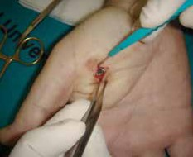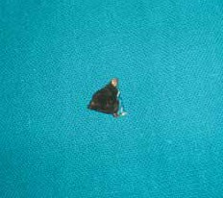
Cuerpo extraño en la mano

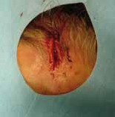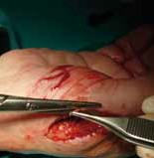El desbridamiento será muy económico y conservador en la cara y manos, pero siempre conviene al menos “refrescar los bordes” de la herida.

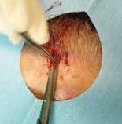
Desbridamiento de los bordes de la herida para un mejor resultado.

SUTURA DE LA HERIDA
Conceptos falsos: es una creencia popular que los cirujanos plásticos usamos técnicas especiales o “estéticas” para realizar las suturas y que las cicatrices se noten menos. Esto no es cierto, las técnicas son idénticas en todos los casos, lo que nos diferencia es que realizamos un manejo exquisito de los tejidos.

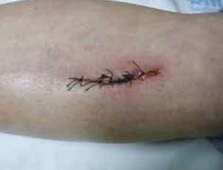Los materiales de sutura pueden ser: Reabsorbibles: se degradan, no hay que retirarlos, son más reactivos. Irreabsorbibles: no se degradan y hay que quitarlos.
Herida suturada con seda
Orgánicos: actualmente solo la seda. Es barata y fácil de manipular. Se intolera habitualmente a partir de la semana, dando la sensación de que se ha infectado la herida, con la consiguiente alarma por parte del paciente.
Heridas y Cicatrización en Enfermería
Inorgánicos: polímeros sintéticos como el nilón (Ethilon®, Nylon®) que es po- liamida, el polipropileno (Prolene®), el poliéster (Ethibond®), poliglactín (Vi- cryl®), ácido poliglicólico (Dexon®) y polidioxanona (PDSII®).

Según el número de fi os pueden ser monofi os o polifi os (tren- zados). Los primeros son mejores para heridas, porque se difi a la colonización bacteriana.
19

Según el grosor: todos se clasifi an según el número de ceros, a más ceros más fi Usa- remos de 4 y 5 ceros.

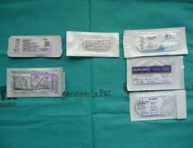Las suturas adhesivas (Steri- Strip®) son útiles en heridas facia- les o como refuerzo de la cicatriz al retirar los puntos.
Distintos materiales de sutura de uso habitual
Otros productos de sutura, como los pegamentos tipo Dermabond®, se pueden usar en pequeñas heridas sin separación de bordes, heridas que no soporten tensión o heridas bien afrontadas en el subcutáneo.

Agujas: para la piel deben ser de punta triangular.

Grapas o agrafes: para heridas de cuero cabelludo o cierre temporal de heridas. Se aplican rápidamente, son resistentes y no dan lugar a reacción tisular.

Recomendación general:
Heridas superfi : monofi o sintético irreabsorbible. Nylon® o Prolene®. Heridas profundas: puntos subcutáneos con monofilamento reabsobible (Monocryl®). Y cutáneos con Prolene®.
Niños y pacientes poco colaboradores: todo con monofi o reabsorbible.

Técnicas de sutura
La técnica de sutura empleada depende más de la herida que de las preferencias del paciente o sanitario.
Los puntos de sutura que podemos usar son varios.
Heridas y Cicatrización en Enfermería

Puntos subcutáneos:
Indicación: se usan para aproximar heridas profundas que exponen grasa o músculo.
Función: impedir que se formen espacios muertos donde se acumulen hemato- mas y se formen seromas. Que la fuerza tensil de la herida recaiga sobre ellos, en vez de sobre los puntos superficiales.
Material: se usan puntos sueltos reabsorbibles monofi os como Mono- cryl® o polifi os como Vicryl®.
Precaución: se desaconseja dar puntos continuos en el subcutáneo, porque, si necesitamos retirar algún punto, se deshará toda la sutura.
20

21
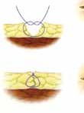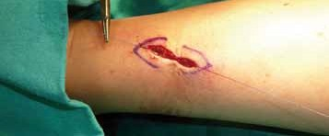
Puntos subcutáneos. Son los encargados de unir las heridas
Puntos cutáneos
Función: cerrar la dermis.
Material: cualquiera de los mencionados arriba; preferimos monofi o irreab- sorbible de 4/0 o 5/0.
Técnica:
> Puntos simples: medios nudos simples que se realizan con el portaagujas, haciendo tres “medios nudos”, los dos primeros en una dirección y el ter- cero en la opuesta.
> Puntos de colchonero: cuando hay disparidad en los bordes de las heridas se pueden usar estos puntos. Pueden ser verticales u horizontales, este último más isquemiante. Evita usar puntos subcutáneos, pero se “marcan” más porque soportan más tensión en la piel.
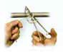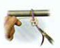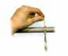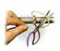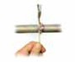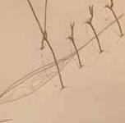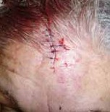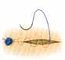> Sutura intradérmica: indicada en la cara o en heridas limpias. Se puede usar sutura sintética irreabsorbible o reabsorbible. La sutura se pasa por la der- mis al mismo nivel siempre. Se pueden mantener más tiempo. El problema es que, si se infecta, hay que retirar toda la sutura y se abre la herida.
Puntos simples
Puntos simples
Puntos simples
Puntos de colchonero
Sutura intradérmica
Heridas y Cicatrización en Enfermería

Algunos conceptos sobre la sutura:
Coger igual cantidad de piel a ambos lados de la herida.
Los bordes de la herida deben quedar evertidos, nunca invertidos. El nudo se coloca a un lado de la herida (no encima).
Puntos cada medio centímetro (salvo indicación contraria).
Ajuste de los nudos: solo lo necesario para afrontar la herida; si lo hacemos en exceso, produciremos isquemia, necrosis y fi osis de la herida con un mal resultado, como nódulos por necrosis, grasa subcutánea o las “marcas en raíl”. Heridas a tensión: en caso de que la sutura esté a tensión es mejor dar unos pocos puntos en el tejido celular subcutáneo y dermis profunda para quitar tensión a los puntos superfi Cualquier herida se debe poder cerrar con una seda de 5 ceros. Si no es posible, es mejor colocar puntos subcutáneos que aproximen los bordes.

CUIDADOS DE LA HERIDA
Limpieza: una vez fi ada la sutura se procederá a limpiar la zona de restos de sangre.

Cura:

Cura expositiva: la sutura se puede dejar al aire, sobre todo en la cara.
Cura oclusiva: se colocará un apósito, que habitualmente recomendamos que sea vaselinado (tipo tul graso), o con un gel acuoso antiséptico (Betatul®, por ejemplo) para evitar las adherencias.

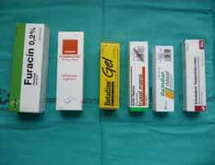Antisépticos: se pueden usar en las he- ridas antes de colocar el apósito. Se re- comienda el uso de productos con plata, bien en forma de sulfadiazina argéntica o en forma de apósitos con plata nanocris- talina o productos antisépticos de amplio espectro (povidona iodada -Betadine® Gel-, por ejemplo). Buenos bactericidas y fungicidas son la nitrofurazona, que aca- ba produciendo sensibilizaciones, o el áci- do fusídico como antiestafi ócico.
Antisépticos de uso en las curas oclusivas
Heridas y Cicatrización en Enfermería

Vendajes: indicados en las extremidades. La colocación de apósitos en la mano es algo diferente. Se recomienda colocar gasas con o sin antisépticos en cada dedo, nunca vendar los dedos juntos. En las piernas, en cambio, se puede realizar un ven- daje compresivo.
22

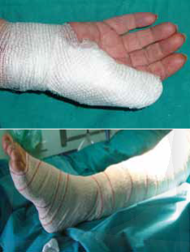
Cómo realizar un vendaje de mano y pierna

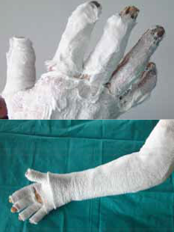RECOMENDACIONES AL ALTA
Reposo relativo de los miembros, manteniéndolos elevados, tanto brazos como piernas. Se puede deambular, pero no permanecer sentado si no tum- bado. En la cara se recomienda dormir un par de días con el cabecero elevado. Antibióticos
> Heridas limpias: no hay consenso sobre su uso. En general, no están indi- cados.
> Heridas sucias, anfractuosas, con tierra, heridas que han superado el “perío- do de oro”, pacientes con patología (diabetes): administrar antibióticos de amplio espectro como tratamiento, al menos una semana.
Heridas y Cicatrización en Enfermería
Dolor: el tratamiento con la primera escala de analgesia, paracetamol o pira- zolonas es sufi e.

Importante

Las heridas no deben doler

Antiinfl orios: en general no son útiles, es mejor elevar la zona dañada. Revisión: en las primeras cuarenta y ocho a setenta y dos horas; en ese mo- mento, aunque no existe un criterio defi , recomendamos dejar la zona al aire, si estaba ocluida, y lavarla con agua y jabón neutro a diario.
23

Importante

totalmente contraindicado el uso de jabones caseros o “lagarto” por ser irritantes para la piel perilesional y retrasar la curación de las heridas

Las heridas no suturadas se tratarán según protocolos específi os para el pro- ducto utilizado.

RETIRADA DE LAS SUTURAS
Generalmente depende de la zona anatómica: Cara: 5º-7º día, (párpados 3er día).
Resto del cuerpo: 7º-10º día.

Técnica:
Retirar inicialmente alternos y, a los pocos días, los restantes. Retirar y reforzar la zona con suturas textiles tipo Steri-Strips.
Si una herida sufre dehiscencia, al retirar los puntos pasados catorce días es que la tensión que soportaba era excesiva o existen patologías en el paciente que retrasan la curación.

Tras la retirada de la sutura, la siguiente semana será de cuidados básicos de higiene; a partir de la cuarta semana se pueden iniciar los cuidados de la cicatriz para tratar de que esta sea de la mejor calidad posible.
Heridas y Cicatrización en Enfermería

24

SECCIÓN III

Curación de las heridas. Cicatrización

CICATRIZACIÓN NORMAL
Algunos conceptos básicos de cicatrización que conviene conocer para en- tender por qué se producen cicatrices de mala calidad o inestéticas.

Cicatrización: las heridas curan por un proceso de depósito de tejido conjun- tivo denominado cicatrización.

Regeneración: este proceso se diferencia de la regeneración en que se pro- duce en la etapa fetal y consiste en la formación del mismo tejido que el da- ñado, pero al nacer se pierde esta capacidad, salvo en algunos órganos como el hígado.

Fases de la cicatrización
Fase inflamatoria: desde la herida al tercer o cuarto día. Incluye la he- mostasia de la hemorragia por la llegada de plaquetas y la formación del trombo de fibrina al lecho de la herida. Las plaquetas atraen a las células más importantes del proceso los polimorfonucleares (polinu- cleares neutrófilos o PNN) y a los macrófagos que inician la inflama- ción y que se encargan de la limpieza de restos y contaminantes en el lecho.
Heridas y Cicatrización en Enfermería

Fase proliferativa: es la siguiente, y dura hasta los 14 días. En esta se produce la reepitelización, bien desde los bordes de la herida o, si es una quemadura o abrasión superfi desde los restos de los folículos pilosebaceos. La angiogénesis es lo siguiente que ocurre en esta fase proliferativa y es la neoformación de vasos en el lecho de la herida. Estos neovasos y los fi oblastos atraídos por los PNN y macrófagos se encargan de la formación de la matriz extracelular y de la síntesis y degradación de colágeno.
25

Fase de maduración o remodelación de la cicatriz: Es la tercera fase, y dura hasta dos años. Se produce la maduración o remodelación de la cicatriz.

Todos estos procesos están mediados por una serie de mediadores conocidos como citoquinas y factores de crecimiento, que van a regular el proceso de cicatrización normal y patológica.

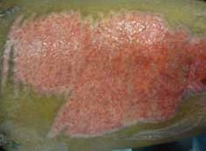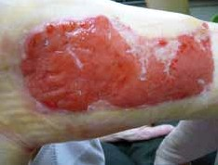
Reepitelización de una quemadura de espesor parcial (segundo grado superfi a partir de los restos epiteliales de los folículos pilosebaceos.
Curación de una herida de espesor total por contracción de la misma y reepitelización, en este caso desde los bordes.

CICATRIZACIÓN ANORMAL
Existen múltiples factores, que intervienen en la cicatrización, que dan lugar a cica- trices pigmentadas, ensanchadas, deprimidas, asimétricas, con “orejas de perro”, etc.

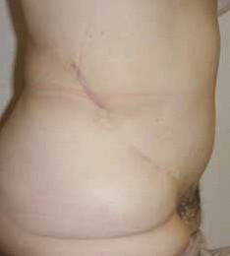Factores implicados en la cicatrización anómala

La mala cicatrización también se relaciona con la anatomía como se puede ver en esta imagen.
Heridas sucias, contusas, anfrac- tuosas.
Técnica descuidada, sin desbrida- miento, trato agresivo de los teji- dos, puntos apretados con mate- riales orgánicos, que se mantienen mucho tiempo.
Heridas y Cicatrización en Enfermería
Problemas locales de la piel: ra- dioterapia, insufi venosa. Problemas generales: diabetes, he- patopatía, nefropatía, tabaquismo. Falta de cuidados a medio y largo plazo.
26
Localización de la cicatriz.

Todos estos factores van a empeorar el resultado y hablaríamos de una mala cicatriz, pero debemos diferenciarla de la denominada cicatriz patológica.
Heridas y Cicatrización en Enfermería

CICATRIZACIÓN pATOLÓGICA
Cuando hablamos de cicatrización patológica nos referimos a las cicatrices hipertró- fi as y a los queloides (cangrejo).

Cicatrices hipertrófi as: se admite que las cicatrices hipertrófi as se limitan a la cicatriz; se desarrolla al poco tiempo de curar la herida, pero no crece más; suele regresar con el tiempo y suele mejorar con cirugía. El colágeno se dis- pone en haces lisos, fi y poco delimitados, pero orientados en paralelo.

Queloides: se extiende fuera de la cicatriz; puede aparecer meses después de curar o sin trauma evidente; no regresa y suele crecer con el tiempo; la cirugía no obtiene buenos resultados. Los haces de colágeno son gruesos y dispues- tos al azar.

Clínica: ambas producen enrojecimiento, sobreelevación de la cicatriz y prurito.

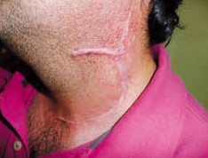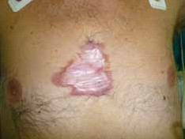
Cicatriz hipertrófica
Queloide

27

Heridas y Cicatrización en Enfermería
28

SECCIÓN IV

Cuidados de las cicatrices

Las cicatrices se cuidan desde el momento del tratamiento inicial. Los cuida- dos propiamente de la cicatriz suelen empezar alrededor del mes, cuando se han retirado las suturas y la herida está cerrada.

MEDIDAS DE pREVENCIÓN DE LA CICATRIZACIÓN pATOLÓGICA
Cicatrices grandes
Prendas de presoterapia: estas prendas, en forma de camiseta, guante, media o mascarilla facial, ejercen su acción comprimiendo la cicatriz y alterando la circulación local de la misma. El tratamiento requiere un mínimo de seis meses, 24 horas al día. Puede ser molesto y difícil de cumplir, más aún en verano. Ac- tualmente, existe evidencia científica de la ventaja de asociar la presoterapia con las láminas de silicona, cuyo mecanismo de acción se detalla a continuación.

Mecanismo de acción de la silicona
Aún no está completamente dilucidado, si bien se han documentado eviden- cias de que la oclusión de la cicatriz podría ser benefi a través del au- mento local de la temperatura (que produciría un aumento de la actividad de la colagenasa) o la impermeabilidad a los líquidos (con efecto hidratante de la cicatriz, cuyo efecto en la remodelación cicatricial está demostrado). Otro mecanismo importante parecen jugarlo las cargas eléctricas locales y su efec- to polarizador de la cicatriz para contraerla.
Heridas y Cicatrización en Enfermería

Efi acia
El tratamiento con silicona en forma de lámina, con presoterapia o en forma de gel es efi az. Clínicamente se demuestran sus benefi en que reduce la coloración (eritema), alivia el dolor y el prurito, consiguiendo que se aplane la cicatriz y suavice su contorno. El tratamiento con silicona en sus distintas variantes precisa de una cierta constancia, ya que se necesita que lo lleven todo el día y al menos durante seis meses.
29

Modo de aplicación
En cuanto al modo de empleo (aplicación, duración del tratamiento) de las diferentes presentaciones de silicona, dependerá de la ubicación y del tamaño de la cicatriz. Conviene consultar las indicaciones del laboratorio.

Cicatrices simples Segunda semana
Tras quitar la sutura se puede colocar un apósito textil para comprimir la herida (es- paradrapo de papel), vigilando periódicamente.

Al mes
Láminas de silicona: las láminas de silicona que se usaban antes eran difíciles de manipular, caras e incómodas. Actualmente, se ha reducido el grosor y se han mejorado las características de aplicabilidad de las mismas. Recien- temente, han hecho aparición en el mercado las láminas Dermatix® Clear (transparentes) y Dermatix® Fabric (color carne), combinación de Tefl
y silicona que confi e a su membrana semipermeable una gran resistencia y elasticidad. Ambas láminas ofrecen la ventaja de ser muy higiénicas, ya que se deben retirar una vez al día para lavar tanto las láminas como la cicatriz, y ofrecen un tratamiento de hasta 5-6 semanas por lámina.

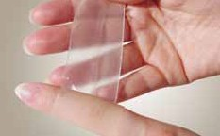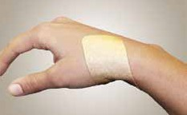
Dermatix® Clear
Dermatix® Fabric

Gel de silicona (Dermatix®): para solventar los problemas de aplicación, visi- bilidad y seguimiento del tratamiento con silicona se ha desarrollado otra forma de presentación, el gel de silicona (Dermatix®). Este producto ha supuesto una pequeña “revolución” en el tratamiento de las cicatrices, sobre todo en las facia- les. Esta forma de presentación permite el tratamiento de las cicatrices sin llevar molestos apósitos en la cara y otras zonas expuestas, siendo particularmente có- moda su aplicación en niños. La efi acia en el manejo es similar a las láminas de silicona. Se caracteriza por ser transparente, inodoro e indoloro. Se puede cubrir con cosméticos. Se aplica dos veces al día en niños y adultos, tanto en cicatrices nuevas como antiguas. Se puede colocar en zonas de fl xión y de movimiento.
30
Heridas y Cicatrización en Enfermería

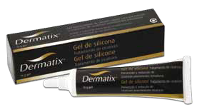
Gel de silicona para el tratamiento y prevención de las cicatrices hipertrófi as

MEDIDAS DE TRATAMIENTO DE LAS CICATRICES pATOLÓGICAS
Una vez desarrolladas las cicatrices patológicas, deberemos asociar a la silicona cor- ticoides con o sin presoterapia.

Corticoides: los corticoides son los fármacos de primera elección para el tra- tamiento médico de las cicatrices patológicas, pero se han usado otros fár- macos y técnicas, con resultados desiguales, como antineoplásicos, radiote- rapia, crioterapia o láser.

Pauta de tratamiento: acetónido de triamcinolona (Trigon depot®) tres o cua- tro sesiones cada siete o catorce días, revisiones a los tres meses, pudiéndose repetir en caso necesario. La silicona se colocará a las 24 horas de la infi a- ción y se procederá como antes hasta la próxima inyección.

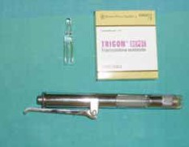Precauciones: no conviene hacer muchas infi aciones porque su acción es lenta en el tiempo y podemos dar lugar a cicatrices deprimidas y ensanchadas por atrofi de la dermis.
Dermojet® para infi ar corticoides con anestésico local
Heridas y Cicatrización en Enfermería

Finalmente, hay que entender que, a pe- sar de los cuidados más exquisitos en las heridas más favorables, van a quedar ci- catrices, pues es la forma de reparación del cuerpo. Nuestra misión será tratar de que estas sean de la mejor calidad fun- cional y estética posible. Con este fi se ha realizado este pequeño manual de manejo de heridas en Enfermería.
31



PREVENCIÓN Y TRATAMIENTO
DE CICATRICES HIPERTRÓFICAS y QUELOIDES

Las cicatrices anormales pueden causar síntomas desagradables y son estéticamente angustiantes, desfi ando e invalidando a la persona funcional y psicosocialmente.

Una cirugía es siempre juzgada fi te
por la apariencia de la cicatriz. No se arriesgue.

No pierda la oportunidad de prevenir una cicatriz anormal de forma fácil.

Las guías internacionales consideran que la silicona es un tratamiento de primera línea recomendado en cicatrices anormales, con pruebas sufi tes basadas en la evidencia(1).

minimiza el riesgo de desarrollar una cicatriz anormal y ayuda a obtener una mejor apariencia.

Reduce la coloración.

Alivia el dolor y el picor.

Aplana y suaviza.

Apto para niños y pacientes con pieles sensibles.

La silicona con mayor gama
de presentaciones del mercado.

Para cubrir todas las necesidades

GAMA

Gama
Dermatix® Gel
Dermatix®
Láminas Clear
Dermatix®
Láminas Fabric

Presentación Tubo 15 g 4 x 13 cm • 13 x 13 cm 4 x 13 cm • 13 x 13 cm

apariencia y beneficios

- Gel transparente
- Transpirable
- Secado rápido 4-5 min
- Fácil de usar
- Permite uso de maquillaje o cremas
- fotoprotectoras

- Lámina transparente
- Elástica y fl xible
- Reutilizable y recortable
- Semipermeable: deja respirar la piel
- Muy fi (0,1 mm)

- Lámina de superfi sedosa
- Elástica y fl xible
- Óptimo confort bajo la ropa
- Reutilizable y recortable
- Semipermeable: deja respirar la piel
- Muy fi (0,1 mm)

Duración de la
presentación

Entre 6 a 10 semanas en función del tamaño de la cicatriz

Hasta 5 semanas por lámina Hasta 6 semanas por lámina

Indicaciones • Cicatrices visibles (cara y cuello)
  - Pequeñas (<10 cm)
  - Zonas fl xibles y pilosas
  - Apta para niños
  - Cirugías de aumento mamario
  - Por nevus/tumor o trauma menor
  - Cirugía cosmética
  - Por lifting o liposucción
  - Cirugía menor
  - Tras biopsia de piel (post)
- Zonas visibles
- Cicatrices medianas- extensas (>10 cm)
- Cirugía mamaria
- Cardiotorácicas extensas
- Quemados
- Cirugía trauma/ortopédica
- Bajo presoterapia
- Cirugía abdominal
- Injertos de piel
- Zonas no visibles (bajo la ropa)
- Cicatrices medianas- extensas (>10 cm)
- Cirugía mamaria
- Cardiotorácicas extensas
- Quemados
- Cirugía trauma/ortopédica
- Bajo presoterapia
- Cirugía abdominal
- Injertos de piel

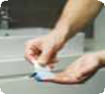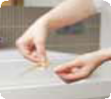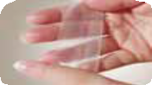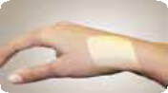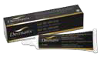aplicación Aplicar 2 veces al día
  - Extender una capa muy fi (cabeza de un alfi
  - Dejar secar 4-5 minutos antes de cubrir con ropa, aplicar maquillaje o fotoprotección.

Usar por un período mínimo de 2-3 meses
- Saque el producto de su embalaje.
- Coloque el producto por el lado adhesivo hacia abajo directamente sobre el área cicatricial.
- Mantenga la aplicación del producto de 12 a 23 horas al día. Una vez al día lave el área de la cicatriz y ambos lados de la lámina con jabón suave y agua. Aclarar bien y dejar secar al aire
- Proteja el producto con
el recubrimiento protector de papel entre las aplicaciones.

Usar por un período mínimo de 2-3 meses

Comprometidos con la formación

www.meda.es
DEX-033

